Простейшие средства защиты органов дыхания: памятка по изготовлению

ватно-марлевoй повязки

Когда нет ни противогаза, ни респиратора, то есть средств защиты, изготовленных промышленностью, можно воспользоваться простейшей ватно-марлевой повязкой и противопыльной тканевой маской (ПТМ).
Памятка по изготовлению ватно-марлевой повязки

Чтобы избежать заражения опасным вирусом со всеми его осложнениями, нужно обезопасить себя любыми возможными способами. Ватно-марлевая повязка является самым простым и доступным средством защиты дыхательных путей от различных бактерий и инфекций. Также она необходима, когда кто-нибудь из семьи уже заболел, и вы не хотите, чтобы остальные члены семьи заразились.

Вариант № 1
Вам понадобится: 2 бинта 14 см шириной и 7 м в длину; упаковка гигиенической медицинской ваты (100 грамм). На край бинта длиной 60 см положить вату размером 14х14 см, подвернув его в бинт 3 раза. Второй бинт нужно разрезать вдоль на две части. Каждую половину скручивают для завязок, их продевают вверху и внизу, повязки зашивают. На выходе получается 12-14 повязок.

Вариант №2
Возьмите две длинные полоски бинта 70-90 см и сверните их в 3 раза. Прошейте их по всей длине. Можно наметать вручную или прострочить на машинке. Возьмите 4 одинаковых заготовки марли 17х17 см. Между 2 слоями подложите ватный квадрат и сверху прикройте оставшимися 2 слоями марли. Обшейте намёточным швом по краям. Подверните края внутрь на 1 см и аккуратно прострочите. На готовую маску пришейте длинные завязки вдоль, чтобы одна была сверху, другая снизу. Они должны быть одинаковой длины.

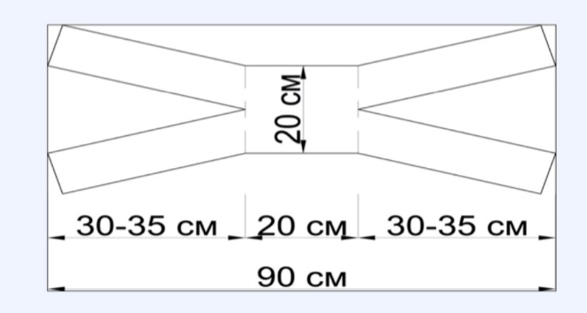
Вариант №3
Посередине отреза марли 100х50см поместите слой ваты 20х30см. Загните с двух сторон, длинные завязки без ваты разрежьте на две части 30-35 см от края. Они и будут служить завязками. Один из вариантов изготовления ватно-марлевой повязки своими руками представлен на схеме:

Как правильно носить
Чтобы марлевое изделие послужило профилактикой вирусных заболеваний, нужно знать, как правильно её надевать и носить. При правильном использовании это доступное средство может надежно защитить от микробов.

Средство индивидуальной защиты органов дыхания должно обязательно прикрывать не только нос, но и рот. Завязывать её нужно плотно, но не слишком туго, чтобы не было дискомфорта. Надевать маску нужно тогда, когда вы заходите в магазин или транспорт. Если вы находитесь на работе или других общественных местах, повязка меняется раз в 2 часа, иначе бактерии, от которых мы хотим защититься, будут на ней скапливаться. Если вы во время эпидемии пребываете дома или на улице, повязку можно менять раз в 3-4 часа. Не стоит выбрасывать использованное защитное средство, достаточно его постирать в горячей воде хозяйственным мылом и прогладить горячим утюгом. Маска должна закрывать нос, рот и подбородок. Верхние концы подвязки завязывают на затылке, нижние – на темени.

Противопыльная тканевая маска (ПТМ) состоит из корпуса и крепления. Корпус делается из четырех-пяти слоев ткани. Для верхнего слоя пригодны бязь, штапельное полотно, миткаль, трикотаж, для внутренних слоев — фланель, бумазея, хлопчатобумажная или шерстяная ткань с начесом (материал для нижнего слоя маски, прилегающего к лицу, не должен линять). Ткань может быть не новой, но обязательно чистой и не очень ношеной. Крепление маски изготавливается из одного слоя любой тон кой материи.

По выкройке или лекалу выкройте конус маски и крепление, подготовьте верхнюю и поперечные резинки шири ной 0,8-1,5 см, сшейте маску, для защиты глаз в вырезы маски вставьте стекла или пластинки из прозрачной пленки.

